EDI s.r.o.
Dunajská ulica 371/11
929 01 Dunajská Streda
Tel. +421-948-969-858
obchod@edishop.sk
www.edienergie.sk



VEC: Oznam o schválení účtovnej uzávierky
Valné zhromaždenie spoločnosti EDI s.r.o., sídlom: Dunajská ulica 371/11, 929 01 Dunajská Streda dňa 28.10.2014 schválilo účtovnú uzávierku za účtovné obdobie od 1.1.2013 do 31.12.2013, zostavenú k 31.12.2013.

S pozdravom,
Alžbeta Maďarová, EDI s.r.o. 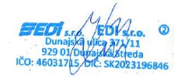
konateľka
Tel. +421-949-969-858
obchod@edishop.sk

